《JAVA EE开发技术基础》上机实验报告
实验名称 | 实验一 JSP技术及JSP语法基础 |  |  | 实验时间 | 2021.3.28
学生姓名 | 洪攀 | 班级 | Z1812 | 学号 | 18200135233
指导教师 | 陆悠 | 批阅教师 |  | 成绩
一、实验目的
1 了解MyEclipse 开发环境的构成
2 掌握MyEclipse 下JAVA EE开发环境的设置
3 掌握JSP技术及JSP语法的基础内容
二、实验内容
1．测试简单 jsp 文件
2．在MyEclipse集成环境下编写Java web项目
3．验证JSP语法元素并回答问题：
【问题1】该JSP页面包含哪些JSP语法元素。在浏览器中访问该页面，输出结果如何？多次刷新页面，结果如何？
【问题2】打开counter.jsp转换后的源文件counter_jsp.java，对应的类文件在哪里？文件名是什么？
【问题3】查看count变量是在哪里声明的？
【问题4】将上面JSP页面中的<%! int count = 0; %>一行改为<% int count = 0; %>，页面能否正常执行，它与上面页面有什么区别？
4．了解隐含对象是如何定义的（选做）
5．各种隐含对象与作用域变量的使用
三、实验步骤及实验结果记录
1、实验结果截图

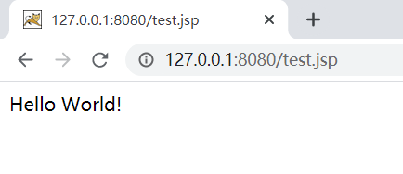
- 实验结果截图
拷贝至webapps\ROOT 目录下
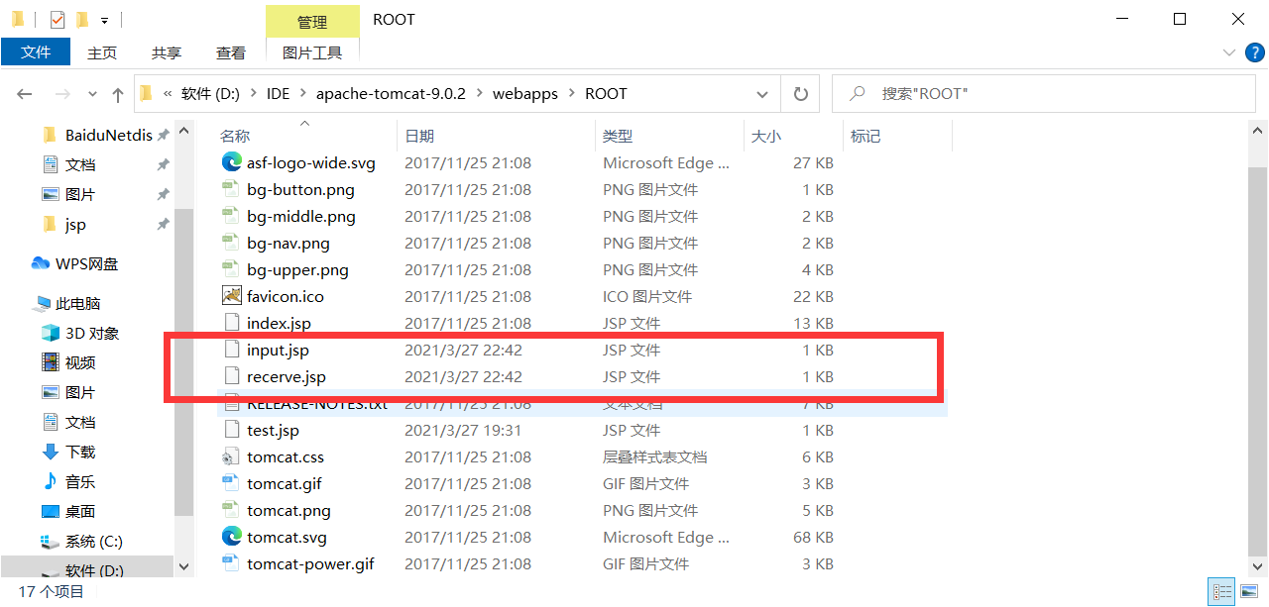

访问http://127.0.0.1:8080/input.jsp截图
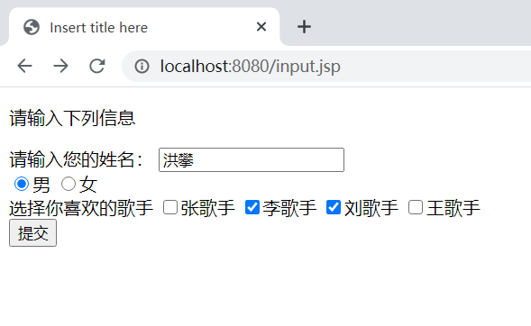
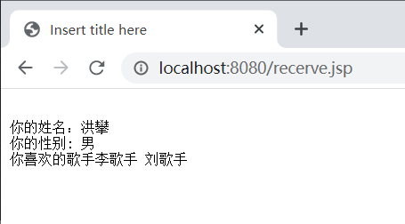

3、实验结果截图
问题1答案：
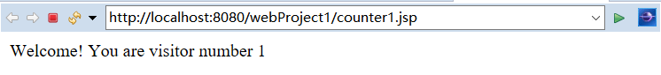

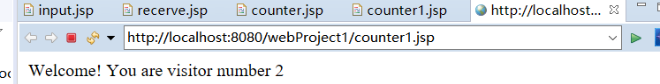
多次刷新后count的值以公差为1递增
问题2答案：
问题3答案：
通过<%%>声明的变量为转换的servlet中方法_jspService()的局部变量
问题4答案：
<%%>声明的在每次刷新同一个页面时，该变量会被从新定义，而通过<%!%>声明的变量不会被从新定义。
所以更改后可以正常执行，但是多次刷新count的值仍为1
4、（选做）截图
5、实验结果截图
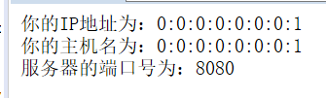
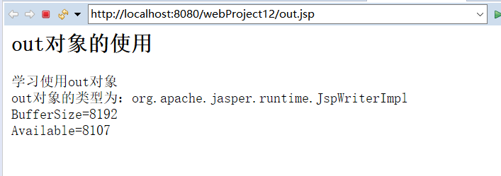

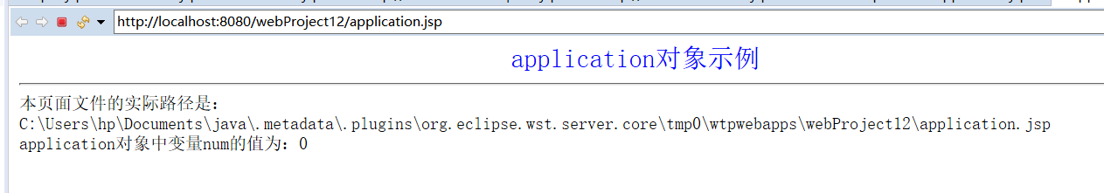
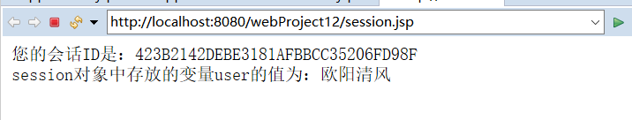
四、实验总结

学习了jsp的语法，可以在网页上用jsp语法输入一些内容。学习了定义jsp变量。，并且利用变量进行简单运算

五、核心源代码（详细代码见电子文档）
1、核心代码

<%
out.print("Hello World!");
%>

2、核心代码
Input.jsp
<%@ page language="java" contentType="text/html; charset=utf-8"
pageEncoding="UTF-8"%>
<!DOCTYPE html>
<html>
<head>
<meta charset="utf-8">
<title>Insert title here</title>
</head>
<body>
<p>
请输入下列信息<br>
<form action="recerve.jsp" method = "post">
请输入您的姓名：
<input type = "text" name = "name"/><br>
<!-- checked = "checked" 默认初始值 -->
<input type="radio" name="sex" value="男" checked="checked" >男
<input type="radio" name="sex" value="女">女
<br>
<!-- 复选框 -->
选择你喜欢的歌手
<input type="checkbox" name="zhang">张歌手
<input type="checkbox" name="li">李歌手
<input type="checkbox" name="liu">刘歌手
<input type="checkbox" name="wang">王歌手
<br>
<input type = "submit" value = "提交"/>
</form>
</p>
</body>
</html>

Recerive.jsp
<%@ page language="java" contentType="text/html; charset=utf-8"
pageEncoding="UTF-8"
%>
<!DOCTYPE html>
<html>
<head>
<meta charset="utf-8">
<title>Insert title here</title>
</head>
<pre>
<body>
<%
String _name = request.getParameter("name");
String _sex = request.getParameter("sex");

String _zhang = request.getParameter("zhang");
String _li = request.getParameter("li");
String _liu = request.getParameter("liu");
String _wang = request.getParameter("wang");
out.print("你的姓名：" + new String(_name.getBytes("ISO-8859-1"), "utf-8") + "\n");
out.print("你的性别: " + new String(_sex.getBytes("ISO-8859-1"), "utf-8") + "\n");
out.print("你喜欢的歌手");
if(_zhang != null) out.print("张歌手 ");
if(_li != null) out.print("李歌手 ");
if(_liu != null) out.print("刘歌手 ");
if(_wang != null) out.print("王歌手 ");
%>
</body>
</pre>
</html>

3、核心代码
<html><body>
<%@ page language="java" %>
<%! int count = 0; %>
<% count++; %>
Welcome! You are visitor number
<%= count %>
</body></html>
4、核心代码（选做）

5、核心代码
【步骤1】request隐含对象的使用（request.jsp）
<%@ page contentType="text/html;charset=gb2312" %>
<%
String remoteAddr = request.getRemoteAddr();
String remoteHost = request.getRemoteHost();
int serverPort = request.getServerPort();
%>
<html>
<body>
你的IP地址为：<%=remoteAddr %><br>
你的主机名为：<%=remoteHost %><br>
服务器的端口号为：<%=serverPort %><br>
</body>
</html>

【步骤2】out隐含对象的使用（out.jsp）
<%@ page contentType="text/html;charset=gb2312" %>
<html><head><title>Out Example</title></head>
<body>
<h2>out对象的使用</h2>
<%
out.print("学习使用out对象");
int buffer = out.getBufferSize();
int available = out.getRemaining();
%>
<br>
out对象的类型为：<%= out.getClass().getName() %><br>
BufferSize=<%= buffer %><br>
Available=<%= available %>
</body></html>

【步骤3】application隐含对象的使用（application.jsp）
<%@ page contentType="text/html;charset=gb2312" %>
<%
int number = 0;
Integer num =(Integer)application.getAttribute("num");
if(num==null){
application.setAttribute("num",new Integer(number));
}
else{
number = num.intValue()+1;
application.setAttribute("num",new Integer(number));
}
%>
<html><head><title>application example</title></head>
<body>
<center><font color="#0000ff" size="5">application对象示例</font>
</center>
<hr>
本页面文件的实际路径是：<br><%=application.getRealPath("application.jsp") %><br>
application对象中变量num的值为：<%=application.getAttribute("num") %>
</body>
</html>

【步骤4】session隐含对象的使用（session.jsp）
<%@ page contentType="text/html;charset=gb2312" %>
<%@ page session="true" %>
<%
session.setAttribute("user","欧阳清风");
%>

<html>
<body>
您的会话ID是：<%=session.getId()%><br>
session对象中存放的变量user的值为：<%=session.getAttribute("user")%>
</body>
</html>

